城市空间的合理布局 教学设计
【课标要求】（2003版）运用实例，分析城市的空间结构，解释其形成原因。
【课标解读】（2003版）
本条“标准”有三个要求。一个是学生要学会分析城市的空间结构。城市的空间结构是指城市在空间上的分布状态。所谓会“分析”是指会在城市分布图上，指出城市分布的情况，并归纳出城市分布的特点。二是会解释这种结构特点的形成原因。三是会使用实例进行分析说明。
【课标要求】（20017版）
结合实例，解释城镇和乡村内部的空间结构，说明合理利用城乡空间的意义。
【课标解读】（2017版）
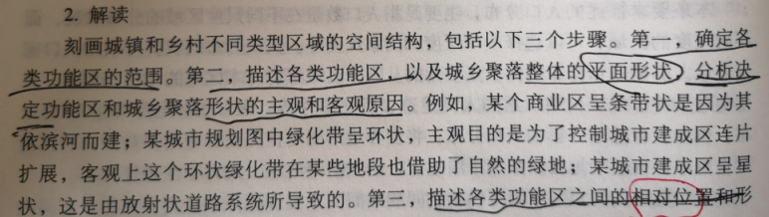

【课标解读】（个人）
本条课标的限定条件为“运用实例，”则要求教学中有生活实际案例为情境依托；“说明合理利用城乡空间的意义”则要求学生能从人地协调观的思想去认识城市内部空间结构，评价其布局的合理性。故课标中要求的关键能力为“分析”和“解释”，对应布鲁姆分类学中的“分析”和“理解”层次；核心知识为①城市外部的空间结构（外部形态）及其形成原因；②城市内部的空间结构及其形成原因。对应的核心概念包括城市、城市空间结构。课标重点是学生能分析各类功能区单独的分布及布局原因，以及各类功能区之间的相对位置及其形成原因，进而能评价城市内部空间结构的合理性。
【学情分析】
本班学生大多来自城市，加之初中的学习，学生大多已经知道了多种各有特色的具体城市，能描述城市景观和乡村景观的差异，说出自然环境对聚落分布的影响。但对城市多是体验性知识、感性知识，对城市的形象认识比较孤立，缺乏对城市间的联系的认知；对城市的功能区比较熟悉，但对城市内部空间结构和城市整体规划与布局了解甚少。通过前面课时的学习，学生能描述中高级和低级住宅区的差异，分析城市功能区(住宅区、商业区、工业区）布局的简单原因，但不能分析污染类企业聚集的工业区如何布局，不了解化工工业对环境的影响，不能说明商业子门类批发业和零售业是如何布局的，不能评价城市内部各功能区布局是否合理。
【教学资源的开发与整合】
教材分析 本节教材内容分两个模块：城市土地利用和功能分区，城市内部空间结构的形成和变化。“城市土地利用和功能分区”着重分析城市土地利用方式的差异、集聚效应和三类常见城市功能区的形态和分布特点。“城市内部空间结构的形成和变化”着重分析城市内部空间结构形成的影响因素，尤其是经济因素中的地租因素。教材第24页的活动则以问题的形式探究了城市居住区和工业区的合理布局问题。教材中出现了常州的风向风频玫瑰图，则说明在工业区的布局中需要从环境影响角度考虑风向与工业区布局的关系。
其他资源 结合课标、教材和学情，本节课拟选定教材24页活动为探究活动二，并将问题分解，逐层深入，以探究城市不同功能区整体布局的合理性。同时，基于学生的认知和生活实际，以成都土地利用示意图为载体，补充其他城市土地利用类型分布示意图和三类功能区各自的布局问题做为探究活动一。在课堂中补充重要知识“风向与污染类工业布局的关系”，利用成都主城区的土地利用分布图、常州市工业分布图、成都和上海风玫瑰图分析污染类工业布局问题；以成都荷花池市场的变迁和春熙路商业区分布分别分析商业区中批发业和零售业的布局问题。
【学习目标】
结合案例，评价城市不同功能区布局的合理性。
【评价任务】
1.评价城市商业区、工业区和住宅区单独布局的合理性。
2.评价城市内部各功能区整体布局的合理性。
【教学设计】
教学环节 | 情境 | 问题 | 教师活动 | 学生活动 | 设计意图
探究活动：评价城市不同功能区布局的合理性 | 某城市地区土地利用类型分布示意图，成都早期内部功能区分布图，成都荷花池批发市场的搬迁问题，成都春熙路及其他零售商业区分布；化工工业污染图片 | 1.该市某大型批发市场选址在①处，简述其理由。  2.甲处为化学工业园区，从环境角度分析其布局合理的原因。  3.该市拟规划在城市西南部建设一高级住宅区，评价其合理性。 | 1、组织学生完成问题、小组讨论，指导学生分析、展示  2、点评学生分析结果，运用实例进行迁移补充。  3、归纳总结 | - 先独立思考三个问题，后小组讨论形成共识，后整理答案。  2、展示：自我分析问题答案，补充、质疑他人结论 | 1、使学生能通过对各功能区单独布局的原因分析，评价其布局的合理性  2、培养学生的独立思考、小组合作的问题探究能力  3、培养学生的语言表达能力，使其养成规范的书写习惯
归纳总结 |  |  | 总结城市三类功能区单独合理布局的原则（工业区） | 整理笔记 | 建立城市各功能区单独合理布局的知识框架
拓展延伸 | 教材24页活动内容：我国北方某城市居住区和工业区布局的两种方案 | 1.对比两种方案中居住区和工业区的分布差异。  2.指出方案一、二中较为合理的方案，并说明理由。  3.对较为合理方案提出你更好的修改意见，并用图示的方式反映在方案中。 | 组织学生完成问题、小组讨论，指导学生分析、展示 | - 先独立完成3个问题，后小组讨论  - 展示：分析、补充、质疑思考结果 | 跟踪检测学生对工业区合理布局的分析，以及工业区和居住区两类功能区合理布局的评价
归纳总结 |  |  | 总结城市内部各功能区整体合理布局的原则 | 整理笔记 | 建立城市内部各功能整体合理布局的知识框架

【知识结构】
城市功能区的合理布局原则
1.商业区布局：
批发商业：市区边缘的交通干线沿线（交通最优原则）
零售商业：市中心，交通干线两侧，街角路口（市场最优原则）
2.工业区布局：
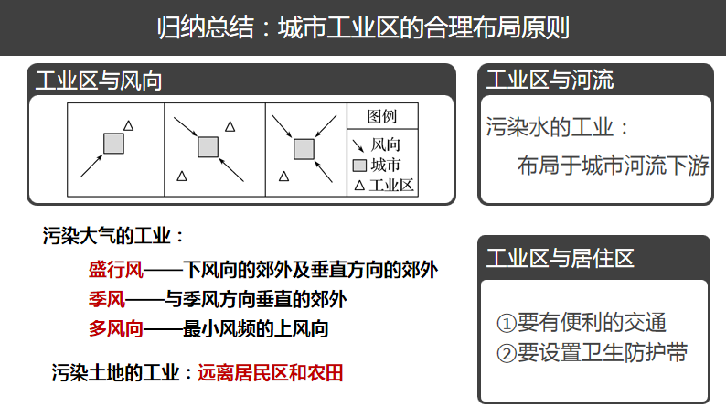
3.住宅区：见教材P19
4.工业区与居住区：①要有便利的交通；②要设置卫生防护带

